**第11周工作安排**

2021年5月3日-2021年5月11日

|  |  |  |  |  |  |
| --- | --- | --- | --- | --- | --- |
| **星期** | **时间** | **地点** | **参加对象** | **工作内容** | **负责部门** |
| **一**  **（5月3日）** |  |  |  |  |  |
|  |  |  |  |  |
| **二**  **（5月4日）** |  |  |  |  |  |
|  |  |  |  |  |
| **三**  **（5月5日）** |  |  |  |  |  |
|  |  |  |  |  |
| **四**  **（5月6日）** | 下午1:00 | 会议室 | 相关人员 | 康复大楼建设项目推进会 | 后 勤 |
| 下午2:00 | 成长支持中心会议室 | 监理、审计、校方、代建、基建科 | 康复大楼改扩建项目监理例会 | 后 勤 |
| 下午3:00 | 会议室 | 校方、设计方 | 康复大楼智能化论证会议 | 后 勤 |
| 下午3:30 | 会议室 | 生活适应三百课成员 | 生活适应项目组活动 | 副校长室 |
| **五**  **（5月7日）** |  |  |  |  |  |
| 下午1:30 | 红馆 | 全体党员、团员 | 学党史 | 党支部 |
| **六**  **（5月8日）** | 上午9:00 | 会议室 | 相关人员 | 融合教育宣传片拍摄项目开标会议 | 后 勤 |
| 下午3:30 | 会议室 | 全体教师 | 发现美 捕捉美 创造美——教师图文设计培训 | 办公室 |
| **日**  **（5月9日）** |  |  |  |  |  |
|  |  |  |  |  |

|  |  |
| --- | --- |
|  | |
|  |

**学校**：

1. 本周轮值校长黄敏。
2. 本学期社团活动持续开展“带团制”，周二、周四下午广播操后，请任教社团课的老师去各班领到学生后开展教学。
3. 落实常态化疫情防控，重视班级午餐管理，关注放学后班级消杀管理。
4. 2021年劳动节放假安排如下：2021年5月1日（星期六）至5月5日（星期三）放假调休，共5天。4月25日（星期日）、5月8日（星期六）上班。

**党支部：**

1.5月8日下午1：30全体党员、团员赴红馆进行党史学习和教育。

2.从十三周起，国旗下讲话由班主任老师结合党史教育，宣传在党的百年奋斗中的英雄人物和英雄故事。请学发部落实。

3.在全体党员中开展“党员讲党史”活动。请每位党员准备3-5钟党史小故事，并拍摄成小视频。

**教发部：**

1.安排好杜鹃花志愿者教师外出的课务。

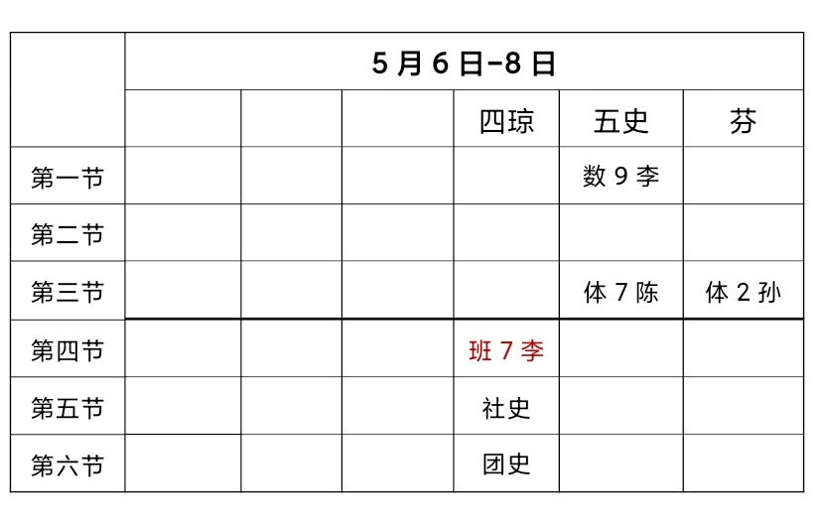

2.行政推门听课。

3.教发部完成“光华教师信息技术应用能力提升工程培训方案”

4.全体教师开启“信息技术应用能力提升工程2.0版”（先开始线上培训）

**课发部：**

1.与顾主编多沟通，尽力修改论文

**学发部：**

1.各班完成了杜鹃花节实践活动方案的撰写，有主题，有特色，有安全预案，五一过后分四批出行。

2.从第十三周起，各班升旗仪式围绕“学党史”开展。

**后勤保障部：**

1.协助学发部做好 “杜鹃花开春意浓红色旋律润童心”活动的后勤保障工作。

2.5月6日下午南康复大楼智能化论证会议。

3.5月8日上9：00召开融合教育宣传片拍摄项目开标会议。

**工会：**

1.上交女职工读书征文。

2.做好常州市教育化项目结项材料的收集整理、装订等工作。

3.组建篮球队，进行训练，准备参加市残运会开幕式。

**办公室：**

1.校园网、公众号、视频号维护。

2.校园文化再提升。

3.5月8日下午3:30，全体教师图文设计培训。

4.教师月考核

5.部门宣传计划汇总

**成长支持中心：**

1.配合，保证杜鹃花展的顺利开展。

**友情提醒**：

1.值班老师提前到岗到位，安全常抓不松懈。

2.全体任课老师，在教学过程中一定要关注特殊学生。

3.本周持续开展值周校长推门听课。

4.请大家注意用电安全。